Otázky k předmětu Řízení kvality (audit) IS:
13 Popište cíl, principy a vazby metodiky IT Assurance Guide k metodice Cobit? Popište životní cyklus auditu podle dokumentu IT Assurance Guide.
IT Assurance Giude je založen na etapách a činnostech (testech), které jsou společné každému auditu.
IT Assurance Guide: Using COBIT je jedním z devíti základních dokumentů tvořících COBIT 4.1. Představuje společně s IT Governance Implementation Guide: Using COBIT and Val IT dokumenty určené auditorům, resp. assurance profesionálům. Cílem tohoto dokumentu je poskytnout návody pro jednotlivé etapy a činnosti životního cyklu auditu a ujištění tj. kroky, které musí auditor realizovat a jaké druhy testů je třeba provést ve vazbě na procesy COBIT 4.1
Obsahově IT Assurance Guide navazuje na Cobit 4.1, především na cast věnovanou kontrolním cílům. Umožňuje tak provést audit/ujištění procesu vzhledem k těmto doporučeným cílům.
AUDIT = objektivní ověření stavu, jevu, záměru, skutečnosti se stavem nebo jevem žádoucím, tj. modelem, normou, standardem apod.
x
UJIŠTĚNÍ (assurance) = audit delegovaný na jiné subjekty vzhledem k cílům řízení, tedy vytvoření závěru o zkoumaném předmětu, za který je odpovědný někdo jiný.
Každý projekt ujištění splňovat pět vlastností:
- musí jít o vztah mezi třemi partnery: poskytovatelem ujištění, odpovědnou stranou za hodnocený projekt a příjemcem výstupu;
- musí být definován předmět ujištění;
- musí být definována vhodná kritéria ujištění;
- musí být definován proces ujištění;
- musí být zformulován závěr ujištění.

Životní cyklus auditu/ujištění dle IT Assurance Guide má 3 etapy:
- Plánování
  - Stanovení základních parametrů projektu ujištění
  - Předběžný výběr vhodného kontrolního rámce (Cobit, COSO, ISO)
  - Plánování projektu ujištění na základě analýzy rizika
  - Realizování obecného hodnocení
  - Stanovení rozsahu a definování obecných cílů iniciativy.
- Stanovení rozsahu
  - Business cíle
  - IT cíle
    - klíčové IT procesy a IT zdroje
      - Klíčové kontrolní cíle
        - Přizpůsobené klíčové kontrolní cíle
- Realizace.
  - Upřesnění porozumění objektu ujištění
  - Upřesnění rozsahu kontrolních cílů hodnoceného objektu
  - Testování efektivnosti návrhu kontrol klíčových kontrolních cílů
  - Testování výstupu klíčových kontrolních cílů
  - Zdokumentování vlivu nalezených slabin kontrol
  - Zformulování a zveřejnění celkového závěru a doporučení.

IT Assurance Guide poskytuje doporučení na několika úrovních:
- procesně specifická doporučení jakým způsobem ověřit zda bylo dosaženo kontrolních cílů a jakým způsobem dokumentovat zjištěné slabiny a
- na úrovni kontrolních cílů doporučení plynoucí z testování návrhu kontrol pro každý specifický kontrolní cíl.

Poskytuje rovněž generická doporučení aplikovatelná na všechny procesy a kontrolní cíle.

Hlavními komponentami IT Assurance Guide jsou:
- Kontrolní cíle pro jednotlivé procesy definované v rámci COBIT Framework, představující zamýšlené výsledky a účel dosažený implementací kontrol;
- Drivery hodnot a rizik co by příklady benefitů a rizik, které mohou plynout z dobrých / špatných kontrol;
- Kroky testování v rámci procesu ujištění na úrovni jednotlivých kontrolních cílů, odvozené z kontrolních praktik.

14 Co je součástí popisu procesu podle dokumentu IT Assurance Guide?
Součástí popisu procesu podle dokumentu IT Assurance Guide je hodnocení zralosti IT procesů vhodných pro audit/ujištění. Podle zamýšlené hloubky auditu je hodnocení zralosti IT procesu :
- rychlé – spočívá ve získání odpovědí na následující otázky a jejich doplnění do jednoduché tabulky
  - Důležitost: jak důležitý je process pro organizaci (1 vůbec není důležitý – 5 velmi důležitý
  - Realizace: Jak process probíhá (1 velmi dobře – 5 nevím nebo špatně)
  - Formalizovanost: existuje k danému procesu nějaká smlouvanebo jasně definovaná procedura? (Ano/NE)
  - Existence Auditu: byl process již předmětem auditu (ANo/NE)
  - Odpovědnost: kdo je za process odpovědný (Jméno nebo nevím)
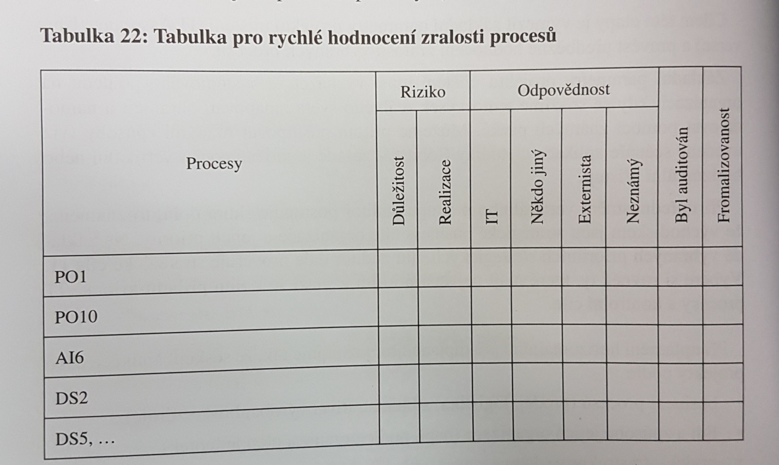
- podrobné – je založeno na atributech, například:
  - povědomí a komunikace
  - politiky, plány, procedura
  - nástroje a automatizace
  - dovednosti a znalosti
  - odpovědnost (accountability, responsibility)
  - stanovení cílů a metriky

15 Popište historii a princip metodiky Cobit4.1, procesní rámec.
Cobit obecně: Sada dokumentů „best practises“ v oblasti řízení IT, všeobecně přijímaných kontrolních cílů pro oblast IT, pro IT staff a auditory (externí i interní).
1996 Cobit
1998 Cobit 2
2000 Cobit 3
2005 Cobit 4 ISO/IEC 17779
2006 VAL IT
2007 Cobit Assurance ISO/IEC 38500
2009 RISK IT
2011 Process Model Allign with ISO/IEC15504-2
2012 Cobit 5

Základní princip metodiky Cobit 4.1 je postaven na propojení 3 různých aspektů řízení IT v organizacích.
- Cíle organizace ve formě požadavků na vlastnosti (Informační kritéria) dodávaných informací
- Zdroje informačních technologií
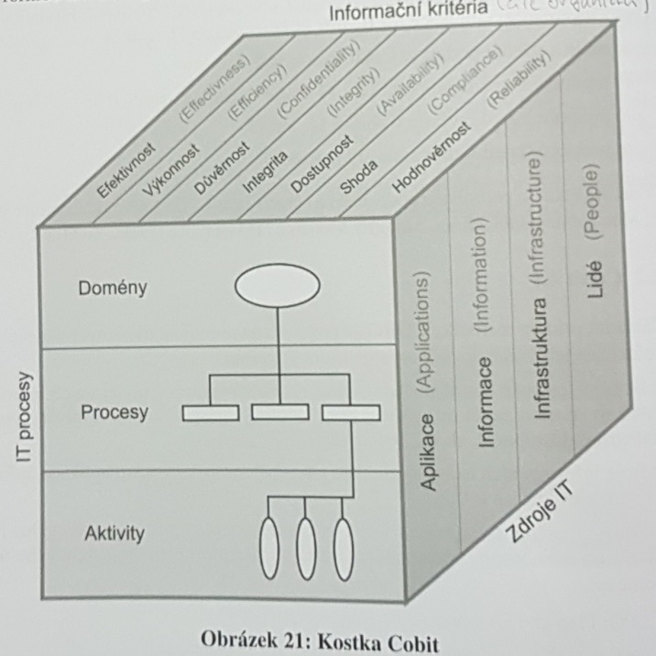
- Procesy
- 4 domény procesů:
PO Plánování a organizace
AI Pořízení a implementace
DS Dodávka a podpora
ME Monitorování a hodnocení
- 34 procesů (high level control objectives)
- Aktivity
- 214 kontrolních cílů

- Je procesně orientovaný s vazbou na IT zdroje, požadavky businessu na vlastnosti informací a cíle IT Governance
- Klade důraz na kontroly
- Je orientovaný na propojení různých úrovní cílů a jejich metrik
- Umožňuje hodnocení zralosti procesů
- Má definované vazby na jiné frameworky

Procesy jsou provázány s IT zdroji, viz kostka Cobit

Procesy jsou provázány s požadavky businessu na vlastnosti informací, viz kostka Cobit

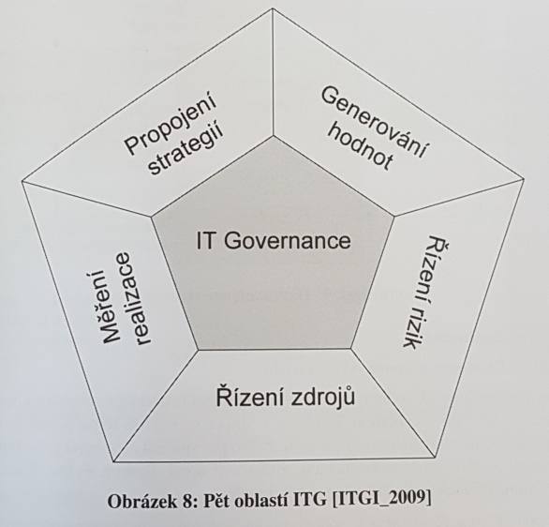
Procesy jsou provázány s IT Governance
- Strategic Alignment
- Value Delivery
- Risk mgmt.
- Resource mgmt.
- Performance mgmt.

27 Vysvětlete pojetí kontroly jako procesu a jako systému.Uveďte různá hlediska pro dělení kontrol.
Kontrola jako process:
jde o souhrn činností, při kterých oprávněné osoby nebo organizace poskytují prověrky, audity nebo ujištění, že organizace plní svoje cíle.
- Hlavní vlastnosti kontroly jako procesu:
  - nezávislost
  - objektivnost
  - komplexicita
  - formalizovanost
Kontrola jako system:
znamená system dílčích control, který pomáhá v rámci organizace plnit stanovené cíle (interní kontrolní system)
- Hlavní vlastnosti kontroly jako system:
  - hospodárnost
  - efektivnost
  - účelnost.
Dělení Kontrol dle hledisek:
- Hledisko OSOBY, která ji vykonává : Externí nebo interní kontrola
- Hledisko POUŽITÍ POČÍTAČŮ: Automatizovaná nebo ruční kontrola
- Hledisko ČASU: preventivní, průběžná nebo následná kontrola.
- Hledisko DOBY TRVÁNÍ: Nepřetržitá, občasná pravidelná nebo občasná nepravidelná kontrola.
- Hledisko ROZSAHU: Komplexní nebo dílčí kontrola.

